МБДОУ «Детский сад №4 «Теремок» г. Новопавловска

*Паспорт*

*Социально - значимой акции*

*«Письмо солдату к празднику «Защитника Отечества»*

*в старшей группе комбинированной направленности «Белочка»*

*Воспитатель Горюнова О.В.*

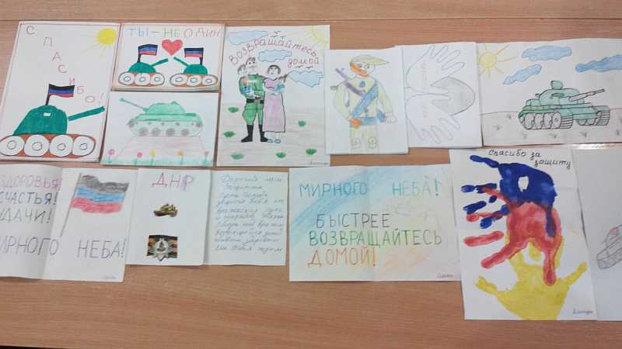

*10.02.23г.*

*г.Новопавловск*

10 февраля 2023 года в старшей группе комбинированной направленности «Белочка» МБДОУ детского сада №4 «Теремок» (воспитатель Горюнова О.В.) в поддержку мобилизованных прошла социально значимая акция «Подарки бойцам к празднику «Защитника Отечества»*.*

Воспитание патриотизма в детях начинается с раннего возраста. Это одна из основных задач, поставленных в программе воспитания дошкольников. Помочь малышам понять и осознать чувство любви к Родине можно разными методами.

События 2022 года показали, что вся страна может объединиться в поддержке главы государства отстоять независимость и суверенитет нашей страны, что дает толчок к проявлению патриотизма и у детей.

Многие люди стали защищать нашу Родину. И им тоже нужна поддержка.

Наши дети в порыве чувств решили поддержать российских военных и написать им письма, подарить рисунки ко «Дню Защитника Отечества».

В родительском чате было предложено нарисовать совместные рисунки для бойцов.

В группе воспитанники, совместно с воспитателем, написали письма бойцам.

В группе «Белочка» состоялась беседа с воспитанниками на тему «Вооруженные силы России»; рассказ воспитателя «Как поддержать бойцов Российской Армии»; чтение художественной литературы: Е. Александрова «Будущим защитникам Отечества»; рассматривание фотографий «Герой нашего времени», «Почетные медали»; сюжетно-ролевые игры: «Сестра милосердия», «В море»; подвижная игра «Мы — разведчики» (подлезание под веревкой, не задевая ее); слушание: военный марш, Гимн России; «Я одеваюсь быстрее всех, как солдат!» (эстафета при сборе на прогулку); совместная образовательная деятельность «Танк» (рисование).

Все мероприятия направлены на воспитание патриотических чувств у дошкольников.

1**. Социально - значимая акция** «Подарки бойцам к празднику «Защитника Отечества»

**2. Длительность акции:** краткосрочная.

**3. Цель**: моральная и эмоциональная поддержка военнослужащих, защитников Родины; развитие нравственности и патриотических чувств участников.

**4. Задачи:**

- Воспитание любви и уважения к армии;

- Формирование духовности, нравственно-патриотических чувств у детей дошкольного возраста;

**-** Развитие социальной активности и творческих способностей дошкольников;

- Формирование позитивного общественного мнения к профессии военнослужащих.

**4. Целевая группа участников**: дети старшей группы, воспитатель, родители.

**Воспитатель**: организует образовательные ситуации, совместную продуктивную деятельность, консультирование родителей.

**Дети**: участвуют в образовательной деятельности, в акции.

**Этапы реализации:**

1 этап - определение темы, формулировка цели и задач.

Приглашение родителей к сотрудничеству, обсуждение с родителями плана реализации акции.

2 этап – осуществление плана реализации акции,

3 этап – изготовление подарков детьми и родителями.

**6.План реализации акции:**

- беседа с воспитанниками на тему «Вооруженные силы России»;

- рассказ воспитателя «Как поддержать бойцов Российской Армии»;

- чтение художественной литературы: Е. Александрова «Будущим защитникам Отечества»;

- рассматривание фотографий «Герой нашего времени», «Почетные медали»;

- сюжетно-ролевые игры: «Сестра милосердия», «В море»;

- подвижная игра «Мы — разведчики» (проползаем под веревкой, не задевая ее);

- слушание: военный марш, Гимн России;

- эстафета «Я одеваюсь быстрее всех, как солдат!» (при сборе на прогулку);

- СОД «Танк» (рисование).

**7.Итог**

Родители приняли активное участие в создании творческих семейных работ бойцам. Дети с большим удовольствием участвовали в написании писем солдатам.

Акция помогла:

- проявлению интереса к армии, уважение к защитникам Отечества;

- формированию у детей чувства патриотизма и любви к Родине;

- формированию высоких нравственных личностных качеств: отзывчивость, справедливость, смелость, толерантность;

- развитию способности детей отражать свои знания, впечатления, мысли и чувства в совместной образовательной деятельности;

- повышению заинтересованности родителей в формировании чувства патриотизма у детей.